ΔΕΛΤΙΟ ΤΥΠΟΥ
Στο Ακαδημαϊκό Τέταρτο – Σειρά ντοκιμαντέρ από φοιτητές για φοιτητές
Η σειρά «Στο Ακαδημαϊκό Τέταρτο» είναι μία τηλεοπτική εκπομπή - σειρά ντοκιμαντέρ, με θέμα τη φοιτητική ζωή και κουλτούρα στην Ελλάδα, η οποία γυρίστηκε το χειμώνα του 2014 και την άνοιξη του 2015 για λογαριασμό του καναλιού Βουλή Τηλεόραση. Η πρώτη προβολή της έγινε τον Αύγουστο του 2015 και εξακολουθεί να προβάλλεται σε επανάληψη μέχρι και σήμερα.
Απαρτίζεται από εννέα αυτοτελή επεισόδια διάρκειας 15 περίπου λεπτών, με τη μορφή πορτρέτων. Κάθε ένα πραγματεύεται την ιστορία ενός φοιτητή ή φοιτητικής ομάδας που διέπρεψε σε κάποιο τομέα ή επιδίδεται σε κάποια ξεχωριστή δραστηριότητα.
Τα θέματα αφορούν τη συμμετοχή των φοιτητών σε φοιτητικές ομάδες εθελοντισμού, social media, ανάπτυξη πρωτοποριακών εφαρμογών, διεθνείς διαγωνισμούς, πολιτιστικές ομάδες, εργασίας ταυτόχρονης με σπουδές καθώς και δυσκολίας φοίτησης των ατόμων με αναπηρία.
Πρόκειται για την πρώτη σειρά ντοκιμαντέρ που γυρίστηκε ποτέ για ελληνικό κανάλι εθνικής εμβέλειας, αποκλειστικά από ενεργούς φοιτητές ενός ελληνικού τμήματος σε όλες τις ειδικότητες (έρευνα, σκηνοθεσία, κάμερα, μοντάζ, κλπ).
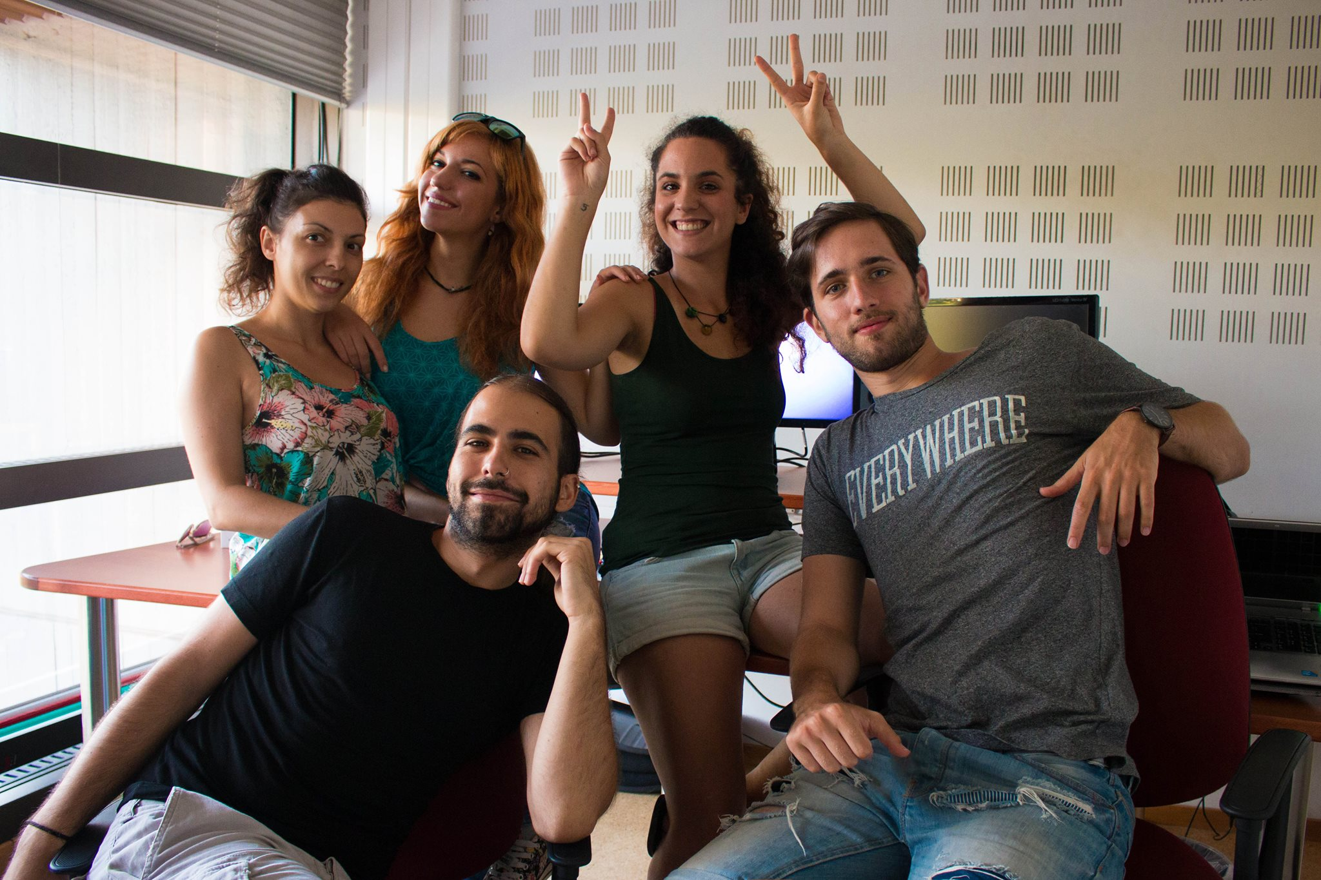Η παραγωγή της σειράς «Στο Ακαδημαϊκό Τέταρτο» έγινε στο πλαίσιο πιλοτικού προγράμματος πρακτικής άσκησης πέντε τελειοφοίτων του Τμήματος Πολιτισμικής Τεχνολογίας και Επικοινωνίας του Πανεπιστημίου Αιγαίου, στον τηλεοπτικό σταθμό της Βουλής.
Η ομάδα των τελειοφοίτων ονομάζεται «JumpCat Team» και αποτελείται από τους: Νεφέλη Βάθη, Γιώργο Δελημήτρου, Γιώργο Μανδελένη, Κατερίνα Μέξη, Γαλάτεια Ταξίδη. Οι ρόλοι που αναλάμβανε ο καθένας για τις ανάγκες της εκπομπής, εναλλάσσονταν σε κάθε επεισόδιο, ανάλογα με τις προτιμήσεις του καθενός.
Συντονιστές του προγράμματος υπήρξαν ο κ. Άρης Φατούρος, σύμβουλος προγράμματος στη Βουλή-Τηλεόραση και ο κ. Γιάννης Σκοπετέας, επίκουρος καθηγητής Σεναριογραφίας και Σκηνοθεσίας του Πανεπιστημίου Αιγαίου.
Σελίδα Facebook: https://www.facebook.com/stoakadimaikotetarto
Κανάλι Youtube: https://www.youtube.com/channel/UC_zjNitPSft7Z6RPkW300vQ
Αναφορά από το Πανεπιστήμιο Αιγαίου: http://www.aegean.gr/

